Modelo de Casos de Uso

GEF

LYKAIOS





[Este documento es la plantilla base para elaborar el documento Modelo de Casos de Uso.

El modelo de casos de uso describe la funcionalidad propuesta del nuevo sistema.

*Este modelo se basa en la descripción de elementos o usuarios externos al sistema (actores) y de la funcionalidad del sistema (casos de uso). Un Modelo de Casos de Uso describe los requerimientos funcionales de un actor en términos de las interacciones, la utilización de este modelo presenta el sistema desde la perspectiva de su uso y esquematiza como proporcionará valor a sus usuarios.*

*El modelo de casos de uso sirve como acuerdo entre clientes y desarrolladores para limitar las funciones con que dispondrá el sistema.*

Los textos que aparecen entre corchetes son explicaciones de que debe contener cada sección, los cuales se encuentran con estilo “PSI – Comentario”. Dichos textos se deben seleccionar y sustituir por el contenido que corresponda en estilo “PSI - Normal”.

Para actualizar la tabla de Contenido, haga clic con el botón derecho del ratón sobre cualquier línea del contenido de la misma y seleccione Actualizar campos, en el cuadro que aparece seleccione Actualizar toda la tabla y haga clic en el botón Aceptar.

Para actualizar los campos en Microsoft Word (los cuales se muestran sobre un fondo gris cuando se selecciona], ir a Archivo > Propiedades > Resumen y reemplazar los campos “Asunto” con el Nombre del Proyecto y “Autor” con el nombre del autor de este documento después ir a Personalizar y actualizar el valor “Numero de Documento” en la lista de propiedades del mismo dialogo, por el nuevo número de versión. Posteriormente cerrar el dialogo actualizar el documento seleccionando en el menú Editar > Seleccionar todo o Ctrl–E y presionar F9, o simplemente dar un clic sobre el campo y presionar F9. Esto debe repetirse también en el índice, encabezado y pie de página, en todas sus secciones.]



Tabla de contenido

Requerimientos 2

Requerimientos Funcionales 2

Requerimientos no Funcionales 2

Actores 2

[Actor 1] 2

[Actor 2] 2

Casos de Uso 2

[Caso de Uso 1] 2

Descripción 2

Diagramas Asociados 2

Diagrama de casos de uso 2

Diagramas de Paquetes 2

Diagrama de componentes 2

Diagrama de Clases 2

Modelo de Casos de Uso

Requerimientos

Requerimientos Funcionales

El sistema deberá:

* Agregar las mesas de Examen
* Eliminar las mesas de Examen
* Modificar las mesas de Examen
* Agregar Docentes
* Eliminar Docentes
* Modificar Docentes
* Agregar las Asignaturas
* Eliminar las Asignaturas
* Modificar las Asignaturas
* Mostrar información de los Exámenes
* Mostrar información de los Docentes
* Mostrar Información de las Asignaturas
* Generar planillas de las mesas de examen de tipo (*Todo Tiempo, Extra-Ordinarias, generales*)
* Realizar búsquedas de acuerdo a la carrera, materia, docente, tipo de mesa de Examen
* Generar un listado de las mesas de examen en PDF .
* Visualizar los finales cargados.
* Permitir la elección de los finales como favoritos.
* Permitir logear a los usuarios que ingresen al sistema
* El sistema debe generar una advertencia en el caso de que se asigne un docente con dos o mas mesas a la misma hora y fecha.
* El sistema debe generar una advertencia en el caso de que el presidente asignado no tenga el cargoque se requiere para cubrir el mismo
* El sistema debe generar una advertencia en el caso de que el docente asignado posea una licencia.

Requerimientos no Funcionales

* El sistema cumplirá con la Ordenanza 188
* El sistema debe cumplir con el Convenio colectivo de Trabajo
* Solo se permitirá el ingreso a los usuarios “Secretaria Académica” y “Administración de Personal”, solo a los usuarios encargados de manejarlos.

Actores

Secretaria Academica:

|  |  |  |  |
| --- | --- | --- | --- |
| Actor | | Secretaria Académica | S.A |
| **Descripción** | *Es un actor principal y representa a cualquier persona que cargue las planillas de mesa de exámenes.* | | |
| **Características** |  | | |
| **Relaciones** | *Personal Académico* | | |
| **Referencias** | *<< Elementos del desarrollo en los que interviene el Actor (Caso de Uso, Diagrama de secuencia, ... >>* | | |

|  |
| --- |
| Comentarios |
| *<< Comentarios adicionales sobre el actor >>* |

Direccion de Personal:

|  |  |  |  |
| --- | --- | --- | --- |
| Actor | | Dirección de Personal | D.P |
| **Descripción** | *Personal académico gestionara las altas y bajas de los docentes.* | | |
| **Características** | *Es un actor principal y representa a cualquier persona que cargue las novedades para ser visualizadas luego en las planillas.* | | |
| **Relaciones** |  | | |
| **Referencias** | *<< Elementos del desarrollo en los que interviene el Actor (Caso de Uso, Diagrama de secuencia, ... >>* | | |

|  |
| --- |
| Comentarios |
| *<< Comentarios adicionales sobre el actor >>* |

Casos de Uso

* CU01 – Login
* CU02 – Consultar Finales
* CU03 – IndicarPreferidos
* CU04 – Elegir Carrera
* CU05 –Gestionar Examen
* CU06 –Gestionar Docente
* CU07– Gestionar Asignatura
* CU08 – Visualizar Novedades
* CU09 – Gestionar Novedades
* CU10 – Generar Exportable

Diagramas Asociados

Diagrama de casos de uso

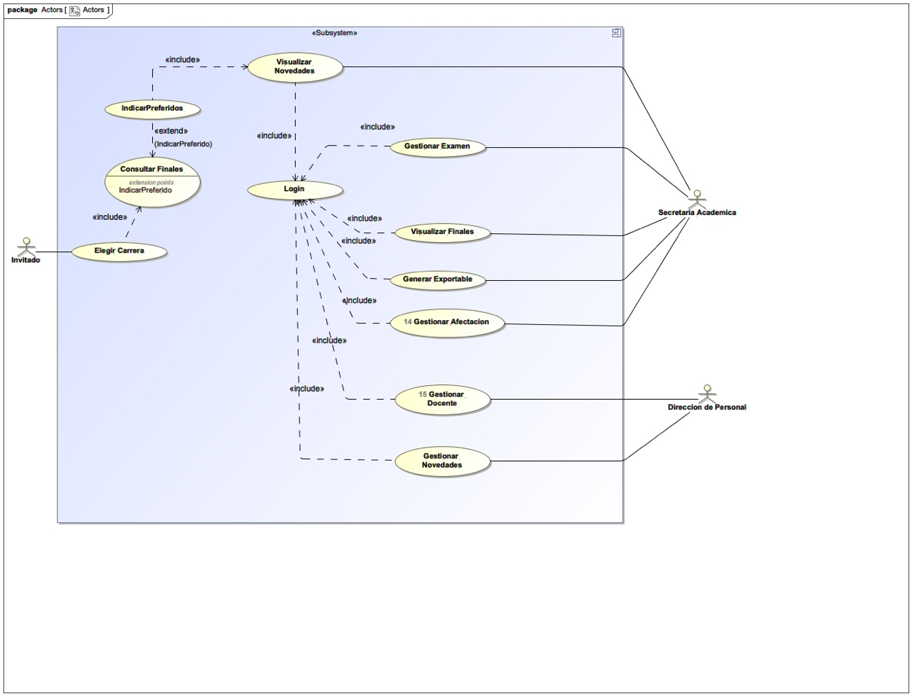

Diagramas de Paquetes

[Los diagramas de Paquetes se usan para reflejar la organización de paquetes y sus elementos. Los usos más comunes de estos diagramas, son para organizar diagramas de casos de uso y diagramas de clases, estos paquetes son como grandes contenedores de clases.

Los elementos contenidos en un paquete comparten el mismo espacio de nombres, esto significa que los elementos contenidos en un mismo espacio de nombres específico deben tener nombres únicos.]

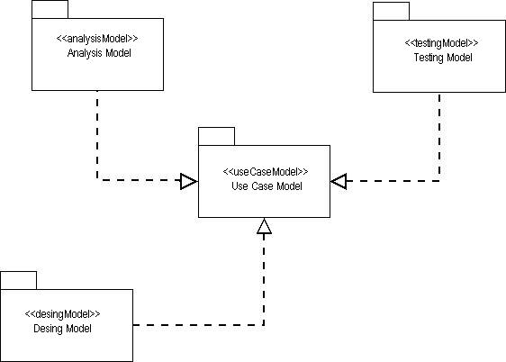

Diagrama de componentes

[Lo que distingue el diagrama de componentes de otro tipo de diagramas es sin duda su contenido. Normalmente contiene componentes, interfaces y relaciones entre ellos.

Los componentes pertenecen a un mundo físico, es decir, representan a un bloque de construcción al modelar aspectos físicos de un sistema.

Cada componente debe tener un nombre que lo distinga de los demás. Al igual que las clases los componentes pueden enriquecerse con compartimientos adicionales que muestran sus detalles.]

* 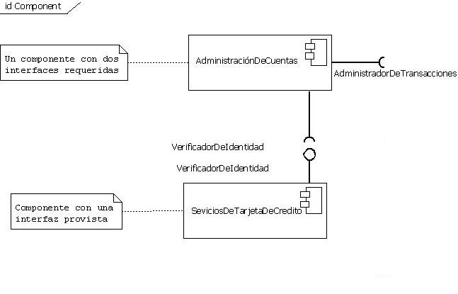

Diagrama de Clases

[En UML el diagrama de clases es uno de los tipos de diagramas o símbolo estático y tiene como fin describir la estructura de un sistema mostrando sus clases, atributos y relaciones entre ellos. Estos diagramas son utilizados durante el proceso de análisis y diseño de los sistemas informáticos, en donde se intentan conformar el diagrama conceptual de la información que se manejará en el sistema. Como ya sabemos UML es un modelado de sistema Orientados a Objetos, por ende los conceptos de este paradigma se incorporan a este lenguaje de modelado.

Los diagramas de clases tienen las siguientes características:

* Las clases define el ámbito de definición de un conjunto de objetos.
* Cada objeto pertenece a una clase.
* Los objetos se crean por instanciación de las clases.

En su representación gráfica contamos con:

* Nombre de la Clase.
* Atributos de la Clase.
* Operaciones con las Clases.]
* 